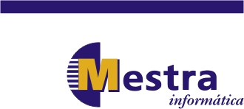
TREINAMENTO

13º - ATIVIDADE

Estagiário

13. Desenvolver nova procedure para retornar a quantidade de participantes (PR_RTOPAR_NOME) de acordo com os parâmetros informados pelo usuário. Fazer o tratamento de erro, utilizar a procedure MEPC0010 da Nucleos como exemplo.

Utilizar um CURSOR para recuperar os registros das tabelas PAR_PARTICIPANTES e PAR_PARPLA.

Parâmetros:
Código do Fundo | Parâmetro Obrigatório
Código da Patrocinadora | Opcional  (Obrigatório se o plano ou inscrição for preenchido)
Número do Plano | Opcional  (Obrigatório se inscrição for preenchido)
Número de Inscrição | Opcional
Quantidade de Participantes | Parâmetro de Retorno
Descrição de Erro | Parâmetro de Retorno

OBS: SALVAR O SCRIPT UTILIZADO NO FORMATO .SQL

